МУНИЦИПАЛЬНОЕ БЮДЖЕТНОЕ ОБЩЕОБРАЗОВАТЕЛЬНОЕ УЧРЕЖДЕНИЕ «ВИЛИНСКАЯ СРЕДНЯЯ ОБЩЕОБРАЗОВАТЕЛЬНАЯ ШКОЛА №2 С РУССКИМ И КРЫМСКОТАТАРСКИМ ЯЗЫКАМИ ОБУЧЕНИЯ ИМЕНИ МАМУТОВА А.А.»

БАХЧИСАРАЙСКОГО РАЙОНА

РЕСПУБЛИКИ КРЫМ

**Литературный КВН**

**5А класс**

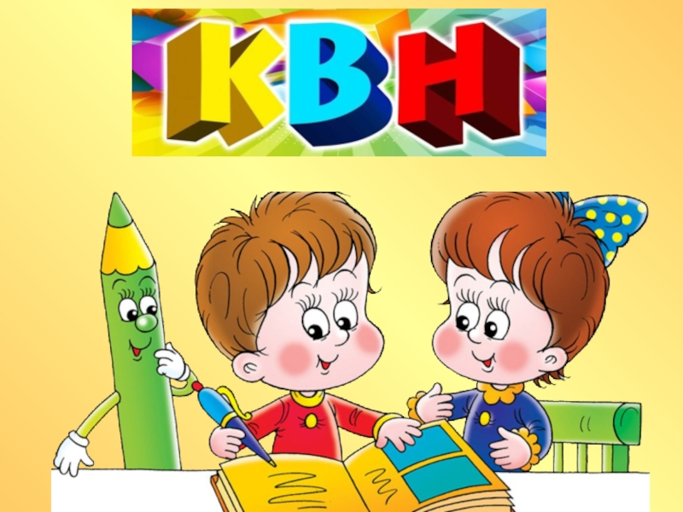

**Подготовила:**

**Классный руководитель 5А класса,**

**учитель литературы Халилова Э.Д.**

**Тема: «Литературный КВН»**

**Цели и задачи:**

1. Проследить степень усвоения прочитанных сказок, выявить знания загадок, создать условия для формирования представления у обучающихся о фольклоре как отражении народных представлений о жизни.
2. Развивать логическое мышление, память, творческие способности обучающихся.
3. Воспитывать уважение к русскому народному фольклору, литературной русской и рубежной сказке, прививать любовь к национальным истокам русского народа, воспитывать чувство коллективизма.

**Ход урока-КВН**

Учитель: Здравствуйте, дорогие ребята! Сегодня мы совершим с вами удивительное путешествие в мир литературы, мы с вами окунемся в мир литературных и народных сказок. Ребята, путешествие наше сегодня пройдёт в необычной форме, вы должны будете пройти несколько станций, стать героями сказок. Проявить смекалку, находчивость и, что самое важное, быть единой дружной командой. Иначе говоря, нас сегодня ждёт КВЕСТ

ПРИВЕТСТВИЕ КОМАНД!!!

1-я команда. Приветствуем их аплодисментами!

2-я команда. Давайте дружно похлопаем и этой команде.

Оценивать конкурсы будет самое справедливое в мире жюри в составе:

______________________________________  
______________________________________  
______________________________________

Итак, первый конкурс будет называться “Подготовка к путешествию”.

Как вы уже догадались, задания этого конкурса таковы:

1. Придумать названия своим командам.

(Команды приступают к выполнению, через минуту поочерёдно выступают).

**1) Разминка.**

В отрывках из стихотворений не хватает последнего слова. Нужно их закончить (отгадать последние слова).

Задание команде **№1.**

Портфель у меня

Не велик и не мал.

Лежат в нем задачник,

Букварь и …

(пенал)

Задание команде **№2**.

Кто шагает с сумкой книг

Утром в школу?..(ученик)

Задание команде **№1**.

Быть должны всегда в порядке

Твои школьные…

(тетрадки)

Задание команде **№2.**

Кто альбом раскрасит наш?

Ну, конечно…

(карандаш)

1. **Конкурс “Разминка”**

Ведущий поочерёдно загадывает каждой команде загадки. Если ответ правильный- 2 балла. Если ответ неверен, то ход передаётся другой команде. Если же и та не сможет ответить, то первой команде снова даётся возможность ответить, но получит команда только 1 балл.

ЗАГАДКИ:

|  |  |
| --- | --- |
| Виден край, да не дойдёшь. | (горизонт) |
| Он всюду: в поле и в саду, а в дом не попадёт. И я никуда не пойду, пока он идёт. | (дождь) |
| Сама пёстрая, ест зелёное, даёт белое. | (корова) |
| Двое ходят, двое смотрят, а один водит и приказывает. | (человек) |
| Взглянешь - заплачешь, а краше его нет на свете. | (солнце) |
| Идёт в баню чёрен. А выходит красен. | (рак) |
| Пять пальцев вместе родятся, а роста разного. | (пальцы) |
| Сторож плохой, слепой, глухой. Не тронешь- молчит, а тронешь – кричит. | (звонок) |
| Скручена, связана, на кол посажена, а по двору пляшет | (метла) |
| Не живая, а идёт, неподвижна, а ведёт. | (дорога) |

**3) Конкурс капитанов «Сказочная лотерея». Вытяните билет с заданием и быстро ответте на него.**

1.Верный друг Гены. (Чебурашка.)

2.Мальчик – луковка. (Чипполино.)

3.Аппарат, на котором Баба Яга совершает полет. (Ступа.)

4.Продавец лечебных пиявок. (Дуремар.)

5.Сказочное название скатерти. (Самобранка.)

6.Кто из обитателей болота стал женой царевича? (Лягушка.)

7.Девочка из цветка. (Дюймовочка.)

8.Жилище Бабы Яги. (Избушка.)

**4).«Сказочная география»:**

1. Куда отправился доктор Айболит по телеграмме? (в Африку)
2. Место жительства почтальона Печкина (Простовкашино)
3. В каком государстве жили герои многих русских народных сказок? (в тридевятом царстве, в тридесятом государстве)
4. Назовите место рождения Колобка (печь)
5. Как назывался город, в котором жил Незнайка? (Цветочный)
6. Героиня сказки В.Катаева «Цветик-семицветик» произносила слова: "Лети, лети, лепесток, через ...?  Назвать стороны света. (через запад на восток)
7. В какой стране жил олень из сказки «Снежная Королева» (Лапландия)
8. Какие животные шли в Бремен, чтобы стать музыкантами? (Осел, петух, кот и собака)
9. В России — язык русский,

Во Франции — французский,

В Германии — немецкий, А в Греции — *(Не грецкий, а греческий.)*

**5) “Кто быстрей?”**

Предварительно проходит жеребьёвка. Команды вытаскивают номерок или (т.е. команда будет отвечать 1-й, или 2-й). В этом конкурсе будут предложены вопросы, сначала отвечает только одна команда в течение 1 минуты, затем другая. Если нет ответа, то нужно говорить: “Дальше”. За каждый правильный ответ – 1 балл.

**1-я команда**. Вопросы:

|  |  |
| --- | --- |
| Проворная зверюшка живёт в дупле - избушке. | (белка) |
| По лужку он важно бродит, из воды сухим выходит. | (гусь) |
| Кто на дереве сидит, клювом дерево долбит? | (дятел) |
| Растёт зелёный кустик, дотронешься- укусит. | (крапива) |
| Человек, лечащий животных по сказке К.Чуковского. | (Айболит) |
| Днём спит, ночью летает, прохожих пугает. | (сова) |
| Много рук, а нога одна. | (дерево) |
| Над цветком порхает, пляшет, веерком узорным машет. | (бабочка) |
| Самая маленькая девочка. | (Дюймовочка) |
| Зелёная царевна. | (лягушка) |
| Слабоумный паренёк. | (Иванушка-дурачок) |
| Дружит со щукой. | (Емеля) |
| Драгоценный петух. | (золотой) |
| Собеседница вороны, укравшая у неё сыр. | (лиса) |
| Отчество у Мороза. | (Иваныч) |
| Название сказки обо всех временах года. | (12 месяцев) |
| Деревянный мальчишка. | (Буратино) |
| Сколько было богатырей у мёртвой царёвны? | (7) |
| Где хранится смерть Кощея? | (в яйце) |
| Наглая плутовка, выгнавшая зайца из избушки. | (лиса) |
| Мальчик, превратившийся в козлёнка. | (Иванушка) |
| Как звали его сестрёнку. | (Алёнушка) |
| Транспорт с крыльями, который украл мальчика для бабы Яги. | (гуси-лебеди) |
| Кто развалил теремок? | (медведь) |
| Папа Буратино. | (Карло) |

**2-я команда.**Вопросы:

|  |  |
| --- | --- |
| Он похож на ёлку, шуба вся в иголках. | (еж) |
| Без рук, без ног, а на брюхе ползает. | (змея, червяк) |
| Зимой белый, летом серый. | (заяц) |
| Рыжая плутовка, хитрая да ловкая. | (лиса) |
| Работящие зверьки строят дом среди реки. | (бобры) |
| Кто ни в жару, ни в тружу не снимает шубу? | (баран) |
| Лежит - молчит, подойдёшь – заворчит. | (собака) |
| Всех я вовремя бужу, хоть часов не завожу. | (петух) |
| Под водой живёт народ, ходит задом наперёд. | (раки) |
| Самый маленький мальчишка. | (с пальчик) |
| Девочка с голубыми волосами. | (Мальвина) |
| Подружка семи гномов. | (Белоснежка) |
| Волшебная избушка. | (на курьих ножках) |
| Злая старуха, укравшая Иванушку | (баба Яга) |
| Отчество медведя | (Потапыч) |
| Девушка, потерявшая башмачок | (Золушка) |
| Первая жительница теремка | (Муха - цокотуха) |
| Девочка в ярком головном уборе | (Красная шапочка) |
| Сколько козлят съел волк? | (6) |
| Волшебные слова Емели | (по-шучьему веленью) |
| Рыбак, ловивший рыбу хвостом | (волк) |
| Кого угощала лиса манной кашей из плоской тарелки? | (журавля) |
| Старухино изделие из муки | (Колобок) |
| Волшебный конёк Иванушки | (Горбунок) |
| Сколько сыновей у батюшки царя? | (3) |

**6) Этап- конкурс капитанов**

**ЗООСАД КРЫЛОВА**

Отгадайте одинаковые слова - названия животных, которых можно встретить в баснях Крылова –загаданные несколькими пословицами. Чем меньше пословиц-подсказок, тем лучше. Отгадаете с первой пословицы – 2 балла, со второй – 1, с третьей – 0,5.

• Прикинулся бы ОН козой, да хвостик не такой.

• Как ЕГО не корми, а ОН всё в лес смотрит.

• ЕГО ноги кормят. (волк)

• Лапки ЕЁ мягки, да когти остры.

• Чует ОНА, чьё мясо съела.

• Доброе слово и ЕЙ приятно. (кошка)

• И ОНА помнит, кто её кормит.

• Не бойся ЕЁ брехливой, а бойся молчаливой.

• ОНА на сене: сама не ест и другим не даёт. (собака)

• ОНА семерых волков проведёт.

• ЕЙ хвост не для красы нужен.

• ОНА и во сне кур считает. (лиса)

• Из большого осла не получится ОН.

• Делать из мухи ЕГО.

• Ай, Моська, знать она сильна, что лает на НЕГО. (слон)

• И считанную ЕЁ волк съедает.

• Не прикидывайся ЕЮ: волк съест.

• Не за то волка бьют, что сер, а за то, что ЕЁ съел. (овца)

• Не мечите бисер перед НИМИ.

• ОНА грязи всегда найдёт.

• Посади ЕЁ за стол, она и ноги на стол. (свинья)

• ОН поёт месяц, а ворона каркает круглый год.

• Ласточка день начинает, а ОН кончает.

• Не нужна ЕМУ золотая клетка, лучше зелёная ветка. (соловей)

• Не учи ЕЁ плавать.

• На то и ОНА в море, чтоб карась не дремал.

• Знать бы ершу, когда ОНА зубы меняет. (щука)

(Вопросы болельщикам)